新 书 推 荐

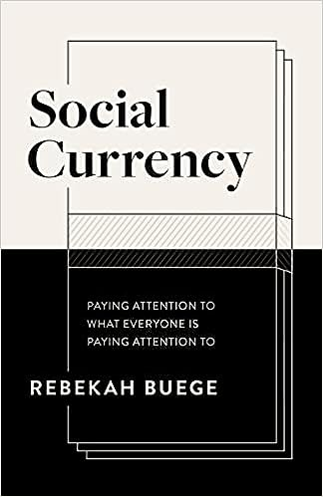
中文书名：《社交货币：精准关注》
英文书名：Social Currency: Paying Attention to What Everyone is Paying Attention to
作 者：Rebekah Buege
出 版 社：Morgan James Publishing
代理公司：Waterside/ANA/Winney
出版时间：2023年8月
代理地区：中国大陆、台湾
页 数：230页
审读资料：电子稿
类 型：自助/心灵励志

内容简介：

大多数人虚度年华，不是因为他们不知道自己的人生目标，而是因为他们的注意力被打断了，分散了，在不知情的情况下被卖给了出价最高的人。

想象有一天，你精神饱满，完全专注，心情平静。即使你比平时更有效率，你也不会对自己感到匆忙或不耐烦。你不受打扰、通知和想法的影响，这些东西都曾把你的注意力从当下转移开。你的一天感觉很充实，但还可以管理，因为你享受完成日历上的大部分事情。这样的日子只有在你开始关注你正在关注的事情时才是有可能的。

《社交货币》考察了一个人的注意力的价值，如何保护和投资这种注意力，创造快乐生活的实际方法，以及为什么现在比以往任何时候都更重要。

作者简介：

丽贝卡·比格(Rebekah Buege)是一位自信教练和身体形象影响者。自2017年以来，丽贝卡一直主持她的每周播客《自信的她》，该播客在全球排名前1%。她拥有曼卡托明尼苏达州立大学经济学、政治学和哲学学士学位，并被邀请担任2020年加州小姐选美大赛的评委。你可以在Bustle、The Everygirl和Elite Daily上找到她的作品。她目前住在佛罗里达州的坦帕市。

媒体评价：

“《社交货币》(Social Currency)确实令人大开眼界，鼓舞人心。丽贝卡出色地强调了一些人生中必须回答的重要问题，并提供了相关的、有价值的、实用的解决方案。必读!”
----蒂芙尼·雷亚(Tiffany Rea)，2021年美国小姐(Miss United States)

感谢您的阅读！
请将反馈信息发至：版权负责人
Email：Rights@nurnberg.com.cn
安德鲁·纳伯格联合国际有限公司北京代表处
北京市海淀区中关村大街甲59号中国人民大学文化大厦1705室, 邮编：100872
电话：010-82504106, 传真：010-82504200
公司网址：http://www.nurnberg.com.cn
书目下载：http://www.nurnberg.com.cn/booklist_zh/list.aspx
书讯浏览：http://www.nurnberg.com.cn/book/book.aspx
视频推荐：http://www.nurnberg.com.cn/video/video.aspx
豆瓣小站：http://site.douban.com/110577/
新浪微博：安德鲁纳伯格公司的微博_微博 (weibo.com)
微信订阅号：ANABJ2002


